OFERTA ORGANIZACJI SPOTKANIA WIGILIJNEGO - 2023

Staropolskim zwyczajem chcielibyśmy zaprosić Państwa do zorganizowania świątecznego spotkania wigilijnego w niepowtarzalnej atmosferze malowniczych wnętrz Restauracji Filharmonia. Poczęstunek możemy przygotować na jednym z trzech eleganckich poziomów restauracji z przepięknym widokiem na Motławę i Gdańską Starówkę. Możemy zrobić to również w siedzibie Państwa firmy bądź w dowolnym miejscu idealnym na organizację Wigilii.

MENU W FORMIE BUFETU

PROPOZYCJA I – Cena 147 zł netto/os
Zakąski zimne - 200 g/os.
Karp w galarecie z warzywami
Pstrąg wędzony na sałacie chrzanowej
Ryba po grecku
Roladki z karpia po żydowsku
Śledź po kaszubsku
Tradycyjna polska sałatka jarzynowa
Sałatka śledziowa z mini ziemniaczkami i burakiem
Domowy pasztet z żurawiną
Schab ze śliwką pieczony w ziołach
Karczek pieczony w ziołach
Mus chrzanowy

Paszteciki z kapustą i grzybami – 2 szt/os

Dania gorące
Barszczyk czerwony- 200 ml/os
Pieczony filet z dorsza w sosie ziołowym- 100 g/os
Plastry pieczeni z szynki z sosem z owoców leśnych- 100 g/os
Pierogi z kapustą i grzybami- 3 szt/os
Łazanki z kapustą- 100 g/os
Ziemniaki zapiekane z czosnkiem i rozmarynem- 150 g/os

Desery - 100 g/os
Sernik tradycyjny
Piernik z marmoladą
Jabłecznik
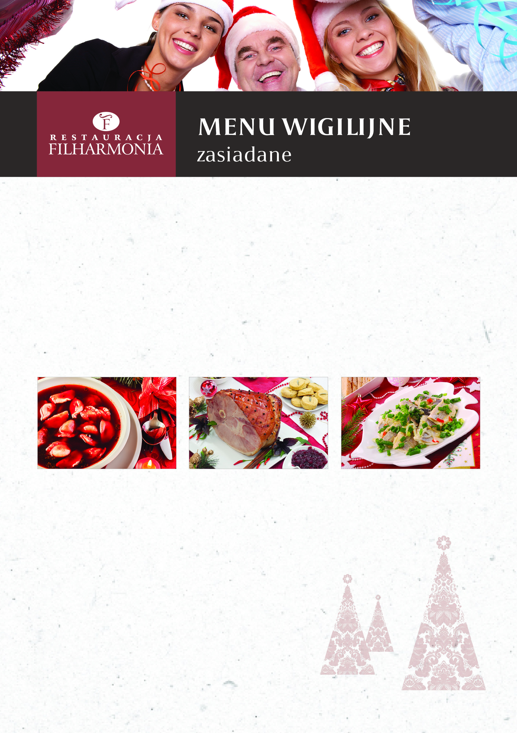

PROPOZYCJA II – Cena 189 zł netto/os

Zakąski zimne - 200 g/os
Karp w galarecie z warzywami
Grawlax
Ryba po grecku
Roladki za karpia po żydowsku
Śledź po kaszubsku
Śledź w oliwie z imbirem i kaparami z papryczkami chili
Schab z morelą opiekany w majeranku
Tradycyjna polska sałatka jarzynowa
Sałatka śledziowa z mini ziemniaczkami i burakiem
Sałatka z makaronem grandini i bakaliami
Łazanki z miodem, orzechy włoskie
Polędwiczka wieprzowa sou vide w rozmarynie
Pasztet z dziczyzny z żurawiną
Mus chrzanowy

Dania gorące
Zupa rybna- 100 ml/os
Krem z grzybów leśnych- 100 ml/ os
Filet z łososia w sosie cytrynowym- 100 g/os
Kaczka z sosem śliwkowym- 100g/os
Pierogi z kapustą i grzybami- 3 szt/os
Krokiety nadziewane kapustą i grzybami- 2 szt/os
Modra kapusta- 100 g/os
Kluski z masełkiem i pietruszką- 100 g/os
Ziemniaki staropolskie- 150 g/os

Desery - 100 g/os
Szarlotka z cynamonem
Czekoladowe z wiśniami
Ciasto marchewkowe
Świąteczny sernik z mandarynką

MENU SERWOWANE

PROPOZYCJA I – Cena 147 zł netto/os

Zupa
Barszcz czerwony z pasztecikiem

Danie główne
Pieczony filet z dorsza, aromatyczny sos z grzybów leśnych, ziemniaki puree, warzywa maślane

Deser
Sernik miodowo-cynamonowy, coulie malinowe

PROPOZYCJA II – Cena 179 zł netto/os

Przystawka zima
Grawlax, sałata z chrzanem, różowy pieprz, dresing limonowy

Przystawka ciepła
Pierogi własnego wyrobu smażone z cebulką i tymiankiem – 3 szt/os

Zupa
Zupa grzybowa z ziołowymi kluseczkami, creme fraiche

Danie główne
Filet z łososia z aksamitnym sosem cytrynowym, ziemniaczane rosti, rozmarynowe warzywa korzeniowe

Deser
Torcik czekoladowy z sosem z czerwonej porzeczki

PROPOZYCJA III – Cena 229 zł netto/os

Przystawka zimna
Vitello z wieprzowiny, sos anchois, rukola

Przystawka ciepła
Pierogi własnego wyrobu smażone z cebulką i tymiankiem - 3 szt/os

Zupa
Krem ziemniaczany z wędzonym łososiem i chipsem z krewetki

Danie główne
Kaczka pieczona w pomarańczach, pietruszkowe golce kaszubskie, sos śliwkowy, modra kapusta

Deser
Gruszka gotowana w winie z goździkami, lody waniliowe z cynamonem

DO WSZYSTKICH ZESTAWÓW MENU PODAWANE SĄ ;
PIECZYWO I MASŁO, KAWA I HERBATA,
WODA MINERALNA ORAZ KOMPOT Z SUSZU.

WSZYSTKIE PODANE CENY SĄ CENAMI NETTO.
DO USŁUG GASTRONOMICZNYCH DOLICZANY JEST SERWIS 10%

DODATKOWE OPCJE

Wino białe i czerwone – cena 70 zł netto/ but.
Prezenty – wyroby własne Restauracji Filharmonia – cena od 190 zł netto / szt. * *Minimalne zamówienie 15 szt
Muzyka na żywo – kolędy – indywidualna wycena

